**TRƯỜNG ĐH KHOA HỌC TỰ NHIÊN – ĐH QUỐC GIA TPHCM**

**KHOA CÔNG NGHỆ THÔNG TIN**

-----🙞🙜🕮🙞🙜-----



**MÔN PHÁT TRIỂN ỨNG DỤNG CƠ SỞ DỮ LIỆU 1**

**BÁO CÁO: CLASS DIAGRAM &**

**SQUENCE DIAGRAM**

**Họ Tên: Nguyễn Viết Thuận**

**MSSV: 1362105**

**Giáo viên hướng dẫn: Hoàng Minh Tú**

**I/Mô hình Class Diagram**

+ Lập phiếu mượn sách, trả sách

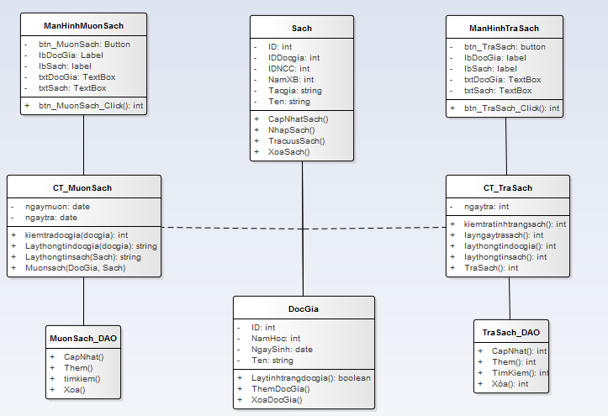

+Nhập sách:

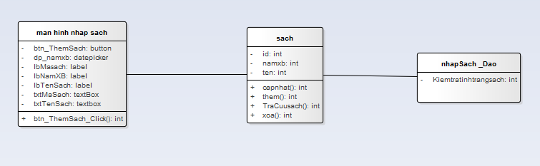

+Xóa Sách

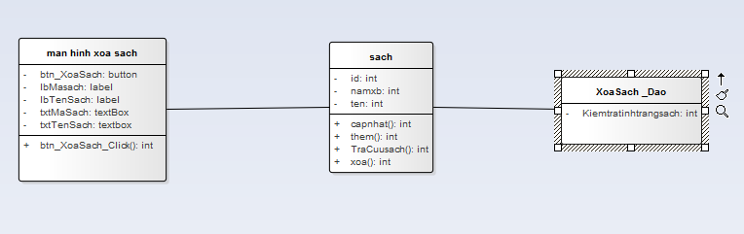

II/ Mô Hình Squence Diagram

+ Mượn sách

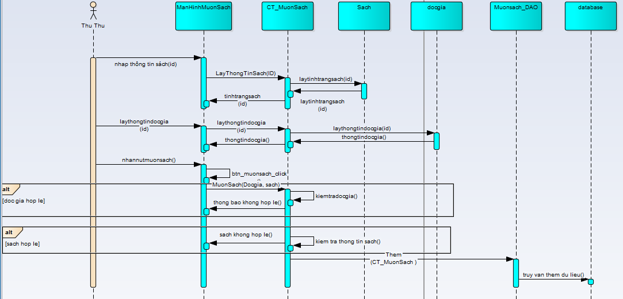

+Trả sách

